МИНОБРНАУКИ РОССИИ

Федеральное государственное автономное образовательное   
учреждение высшего образования   
«Южный федеральный университет»

Институт математики, механики   
и компьютерных наук им. И. И. Воровича

Денисов Илия Игоревич

РАЗРАБОТКА КРОСС-ПЛАТФОРМЕННОЙ БИБЛИОТЕКИ ДЛЯ АНАЛИЗА ФИНАНСОВЫХ ДАННЫХ

ВЫПУСКНАЯ КВАЛИФИКАЦИОННАЯ РАБОТА  
по направлению подготовки  
02.04.02 – Фундаментальная информатика и информационные технологии,   
направленность программы  
«Разработка мобильных приложений и компьютерных игр»

**Научный руководитель** –   
доц., к. ф.-м. н. Шабас Ирина Николаевна

**Рецензент** –   
ст. преп. каф. ПМП Пучкин Максим Валентинович

Допущено к защите:  
руководитель   
образовательной программы _______________________ Демяненко Я. М.

Ростов-на-Дону – 2025

Оглавление

Введение 3

1. Постановка задачи 4

2. Обзор предметной области 5

2.1. Аналитика финансовых данных 5

2.2. Библиотеки для анализа финансовых данных 11

2.3. Анализ технологий 13

3. Разработка библиотеки 15

3.1. Проектирование архитектуры библиотеки 15

3.2. Проектирование интерфейса 16

3.3. Реализация инструментов рисования 20

3.4. Реализация технических индикаторов 38

4. Публикация и тестирование 42

4.1. Публикация библиотеки в менеджере пакетов NPM 42

4.2. Разработка демонстрационного приложения 43

4.3. Публикация приложения на GitHub Pages 44

Заключение 45

Список литературы 46

Приложение 1. Некоторые функции инструментов рисования 48

# Введение

Анализ финансовых данных всегда представлял предмет повышенного интереса. Эпоха интернета принесла новые возможности в этой области – теперь каждый, имеющий доступ к глобальный сети, может получать актуальные данные бирж, анализировать их и практически моментально принимать решение о покупке или продаже различных активов на этих биржах и рынках. Существует богатый спектр приложений, предоставляющих возможность аналитики финансовых данных с помощью самых разнообразных инструментов, однако лишь малая их часть предоставляет эти инструменты в качестве открытого исходного кода с возможностью дальнейшей интеграции в другие системы в качестве библиотеки.

Данная работа посвящена разработке библиотеки визуальных инструментов анализа финансовых данных. В работе анализируются существующие кроссплатформенные решения и их недостатки, рассматриваются архитектура и реализация библиотеки визуальных инструментов для анализа финансовых данных, разработанной на языке TypeScript с использованием библиотеки Lightweight Charts и графического интерфейса Canvas API.

Основу библиотеки составляют инструменты рисования на финансовых графиках, которые позволяют отмечать тренды и паттерны, проводить измерения и прогнозирование, рассчитывать уровни цен. Библиотека предоставляет возможность добавлять на финансовый график восемь инструментов рисования, а также два индикатора.

# 1. Постановка задачи

Целью данной работы является разработка кроссплатформенной библиотеки для анализа финансовых данных. Библиотека должна содержать востребованные инструменты для определения паттернов на графике финансовых активов, а также предоставлять возможность построения технических индикаторов. Для достижения цели были поставлены следующие задачи:

* Исследовать предметную область финансового анализа, рассмотреть существующие кроссплатформенные библиотеки для анализа финансовых данных, а также определить технологии для создания библиотеки.
* Спроектировать архитектуру библиотеки и разработать востребованные сообществом трейдеров инструменты рисования на графиках для анализа финансовых данных, а также реализовать технические индикаторы.
* Разработать приложение для демонстрации функционала библиотеки, а также опубликовать библиотеку в сети Интернет.

# 2. Обзор предметной области

В данной главе рассматриваются предметная область аналитики финансовых данных и терминология, основные инструменты для анализа данных, а также описываются существующие библиотеки с инструментами анализа финансовых данных.

# 2.1. Аналитика финансовых данных

В биржевой торговле перед трейдером стоит задача поиска закономерностей, краткосрочных и долгосрочных трендов, прогнозирования движения цены для выбора подходящего момента продажи или покупки актива.

Существующие торговые платформы предлагают трейдеру широкие возможности для исследования поведения актива. В их число входит:

1. Визуальный анализ с помощью добавления на график актива инструментов рисования для выявления паттернов.
2. Визуальный анализ с использованием технических индикаторов.
3. Создание и тестирование торговых стратегий на исторических данных актива с целью выявления оптимальных условий для покупки или продажи актива в будущем.

В последующих главах рассматриваются приведённые выше типы инструментов.



## Паттерны технического анализа финансовых данных

В финансовом анализе паттерном (от англ. pattern — модель, образец) называют устойчивые повторяющиеся сочетания данных цены, объёма или индикаторов. Анализ паттернов основывается на одной из аксиом технического анализа: «история повторяется» — считается, что повторяющиеся комбинации данных приводят к аналогичному результату [1].

Паттерны можно разделить на три основных категории:

* неопределённые (могут вести и к продолжению, и к смене текущего тренда);
* паттерны продолжения текущего тренда;
* паттерны смены существующего тренда.

Паттерны определяются визуально на графике. Их обнаружению помогает использование различных инструментов рисования, специализированных под задачи обнаружения паттернов.

Ниже на рис. 1 приведён пример одного из паттернов – «Бычий флаг» (от англ. Bullish flag).

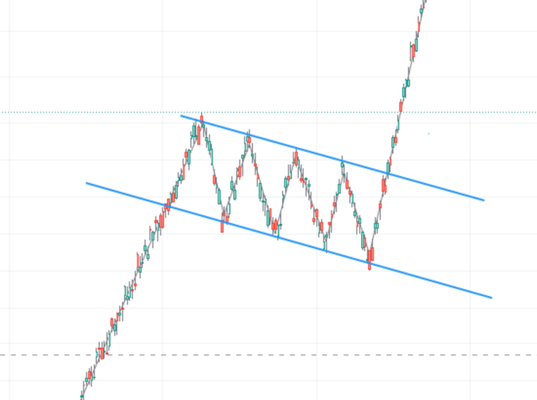

Рис. 1. Паттерн «Бычий флаг»

График на рис. 1 ограничен двумя отрезками, которые называются линиями тренда (от англ. Trend line). Согласно теории паттернов, график цены актива, вошедший в состояние колебания между двумя параллельными отрезками из состояния роста/падения, наиболее вероятно продолжится в направлении роста/падения соответственно. Таким образом, на основе этого паттерна трейдер может получить прогноз о дальнейшей динамике цены.

На рис. 2 представлены основные паттерны в техническом анализе.

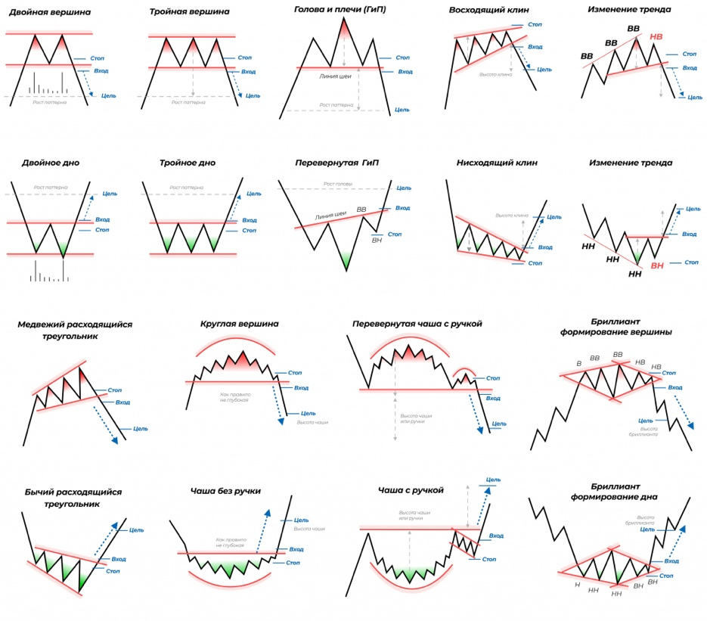

Рис. 2. Основные паттерны технического анализа

Прикладная значимость паттернов в теории технического анализа определяется эмпирически.

## Инструменты рисования для выявления паттернов

Как можно заметить, на рис. 2 для идентификации паттернов используются такие инструменты рисования, как линии тренда. Среди трейдеров популярны и многие другие инструменты рисования:

* Линии:
  + «Луч»;
  + «Горизонтальная линия»;
  + «Вертикальная линия»;
  + «Параллельный канал»;
  + «Тренд регрессии»;
  + «Вилы».
* Инструменты Фибоначчи:
  + «Каналы Фибоначчи»;
  + «Коррекция Фибоначчи»;
  + «Клин Фибоначчи»;
  + «Спираль Фибоначчи»;
  + «Временные периоды Фибоначчи».
* Инструменты Ганна:
  + «Коробка Ганна»;
  + «Веер Ганна».
* Паттерны:
  + «Паттерн XABCD»;
  + «Паттерн ABCD»;
  + «Паттерн голова и плечи»;
  + «Паттерн «Треугольник».
* Фигуры:
  + «Прямоугольник»;
  + «Треугольник»;
  + «Ломаная линия»;
  + «Дуга»;
  + «Эллипс»;
  + «Кривая».

Инструменты рисования добавляются на график таким образом, чтобы точки, по которым они строятся, находились на значениях цены актива. На рис. 3 представлены добавленные инструменты рисования на графике в трейдинговой платформе TradingView [2].

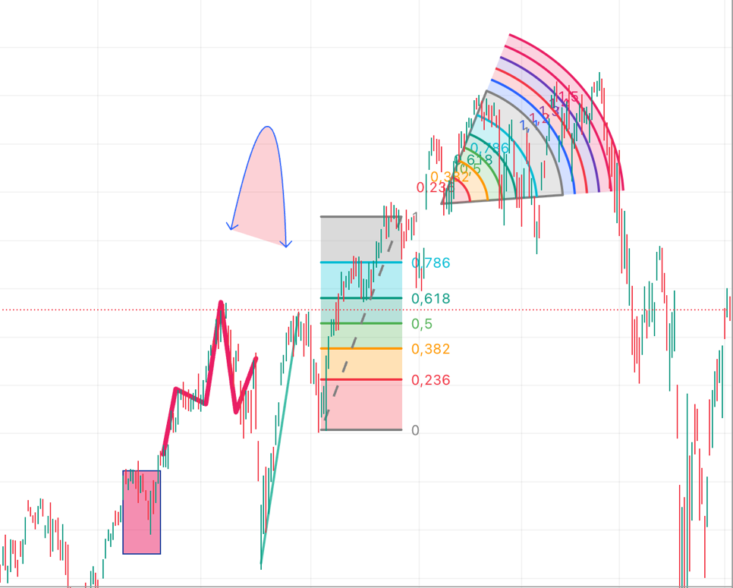

Рис. 3. Инструменты рисования. Слева-направо: «Прямоугольник», «Ломаная линия», «Кривая», «Коррекция Фибоначчи», «Клин Фибоначчи»

Инструменты рисования позволяют редактировать стиль созданных геометрических примитивов, местоположение их точек на графике, форму и другие параметры.

## Технические индикаторы

В финансовом анализе технический индикатор — это математический расчёт, основанный на исторической цене, объёме или (в случае фьючерсных контрактов) информации об открытом интересе, целью которого является прогнозирование направления финансового рынка [2].

Технические индикаторы являются важной частью анализа финансовых данных и обычно визуализируются рядом с основным графиком цены актива, предоставляя трейдеру информацию о возможном направлении тренда в будущем, объёме текущей торговле, а также о многих другие важных показателях (рис. 4).

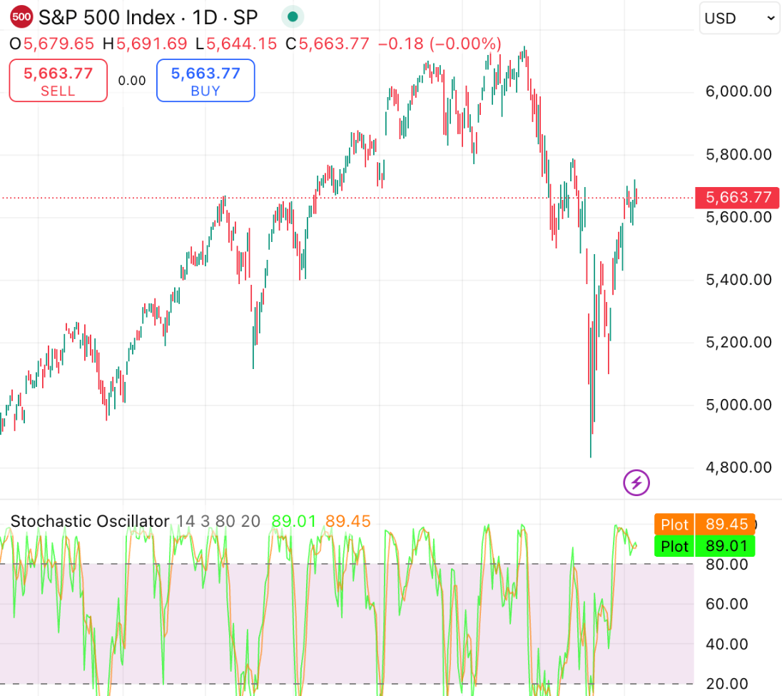

Рис. 4. График, на котором совмещены графики цены с графиком стохастического осциллятора

Существует два основных типа технических индикаторов [3]:

* Индикаторы наложения, которые используют тот же масштаб, что и график исходного актива. Индикаторы данного типа наносятся поверх графика актива. Примерами являются индикаторы «Скользящее среднее» и «Линии Боллинджера».
* Осцилляторы, которые колеблются между локальным минимумом и максимумом, наносятся выше или ниже графика цен актива. Примерами являются стохастический осциллятор (рис. 4) или RSI (RSI от англ. relative strength index — индекс относительной силы).

Наиболее популярными индикаторами являются:

* RSI;
* MACD (MACD от англ. moving average convergence divergence — схождение/расхождение скользящих средних);
* линии Боллинджера;
* уровни Фибоначчи;
* средний истинный диапазон;
* стохастический осциллятор;
* индикатор Ишимоку;
* профиль объёма.

## Торговые стратегии

Многие современные приложения для анализа финансовых данных предлагают также возможность создавать алгоритмические стратегии торговли. Это означает, что трейдер может в виде программного кода описать, при каких условиях нужно совершать покупки/продажи активов. В данной работе не описываются такие системы, однако необходимо заметить, что подбор параметров для программ автоматической торговли, выполняемый не в реальном времени и не с реальными сделками на бирже, а с историческими данными, можно смело отнести к одному из способов анализа финансовых данных. На листинге 1 приведён пример кода для автоматической торговли на языке PineScript [4].

Листинг 1. Скрипт автоматической торговли

|  |
| --- |
| strategy("MA Strategy", overlay=true)  ma = ta.sma(close, 10)  plot(ma)  strategy.entry("Buy", strategy.long, when=close > ma)  strategy.close("Buy", when=close < ma) |

# 2.2. Библиотеки для анализа финансовых данных

В данной главе описываются существующие библиотеки с инструментами анализа финансовых данных.

В результате исследования были выделены несколько библиотек:

1. Lightweight Charts [5]

Lightweight Charts – библиотека от компании TradingView, предоставляющая API для создания графиков с возможностью добавления произвольных данных истории цен актива. Библиотека реализована на языке Typescript. Имеет открытый исходный код и распространяется по лицензии Apache 2.0, что позволяет использовать ее в любой сфере при условии упоминания ее авторов. Данная библиотека не предоставляет инструментов анализа, однако может послужить основной для создания подобных инструментов.

1. Plotty [6]

Библиотека Plotty реализована сразу на нескольких языках программирования: Python, R, JavaScript, Julia, MATLAB. Plotty имеет широкий функционал и поддерживает отрисовку финансовых графиков, нескольких видов японских свечей, диаграмм, некоторых специфических индикаторов. Библиотека распространяется по лицензии MIT, что позволяет свободно ее модифицировать и переиспользовать в любых приложениях. К недостаткам библиотеки можно отнести недостаточную стилизация графика, отсутствие API для рисования на некоторых частях графика таких, как оси абсцисс и ординат, язык библиотеки – JavaScript, который позволяет легче допускать ошибки в коде ввиду отсутствия статической типизации, что является недостатком в сравнении с, например, TypeScript.

1. Go-chart [7]

Библиотека Go-Chart реализована на языке Go и предоставляет API для рисования графиков и некоторых графических примитивов. Результат рисования сохраняется в файл в формате SVG, что является неоптимальным в ситуации постоянного обновления графика. Более того, библиотека не поддерживается с 2024 года, что крайне снижает ее стабильность в будущем. Как и библиотека Plotty, Go-Chart распространяется по лицензии MIT.

1. TA-Lib [8]

TA-Lib – библиотека для технического анализа без графического интерфейса, имплементированная на C++ и Python. Она реализует более 200 функций расчёта различных индикаторов. Распространяется по лицензии BSD. К недостаткам библиотеки можно отнести необходимость интеграции с другими приложениями, реализующими визуализацию. С точки зрения производительности лучше всего было бы реализовать такое приложение на С++, однако стоит заметить, что данная технология имеет высокий порог вхождения и время разработки на ней порой кратно выше, чем при использовании других технологий.

# 2.3. Анализ технологий

Для анализа финансовых данных необходимо выбрать такой набор технологий разработки, благодаря которому можно разработать кроссплатформенную, легко интегрируемую и современную библиотеку. При анализе существующих библиотек было выяснено, что одними из самых востребованных технологий сегодня являются веб-технологии. Использование веб-приложений не требует установки и доступно из любого современного браузера. К тому же, разработка, отладка и тестирование таких приложений выполняется быстрее и проще. Однако одним из главных недостатков веб-приложений является их сравнительно низкое быстродействие, так как используемые для их создания языки – интерпретируемые. Очевидно, что они всегда будут уступать по быстродействию компилируемым языкам.

При исследовании библиотек, описанных выше, было установлено, что практически ни одна из них не предоставляет реализованных инструментов рисования для выявления паттернов технического анализа, описанных в главе 2.1.2. Поэтому было принято решение использовать библиотеку Lightweight Charts [5] для визуализации графика актива и на ее базе реализовать основные инструменты рисования и некоторые технические индикаторы. Данная библиотека имеет гибкое API, визуально привлекательна, а также занимает всего 35 килобайт в памяти. Следствием такого выбора является использование веб-технологий, а именно языков TypeScript и технологии Vue для создания демонстрационного приложения.

В связи с выбором библиотеки Lightweight Charts для визуализации графиков, было бы разумно использовать те же средства для отрисовки примитивов. В данном случае речь идёт о графическом API Canvas API [9]. Это хорошо зарекомендовавшая себя технология, которая позволяет отрисовывать разнообразные двумерные примитивы. Более того, одним из ее преимуществ можно назвать поддержку аппаратного ускорения, что является немаловажным при наличии необходимости отрисовки сразу многих графических примитивов на графике.

В качестве системы контроля версий был выбран Git, а в качестве среды разработки – Visual Studio Code.

TypeScript – язык программирования, являющийся расширением языка JavaScript. Он привносит поддержку типов и вместе с этим позволяет исключить многие ошибки, которые связаны с несоответствием типов ещё на этапе разработки и компиляции. Также благодаря поддержке типов, код, написанный на TypeScript, может анализироваться средой разработки, а также быть использованным для автоматической генерации документации и контекстных подсказок.

Vue — это прогрессивный JavaScript-фреймворк с открытым исходным кодом, предназначенный для построения пользовательских интерфейсов и одностраничных приложений (SPA). Vue ориентирован на плавную адаптацию, позволяя использовать его как библиотеку для создания отдельных виджетов, так и как полноценный фреймворк с широким набором инструментов.

# 3. Разработка библиотеки

# 3.1. Проектирование архитектуры библиотеки

Исходя из проведённого исследования, был определён ряд технических требований к разрабатываемой библиотеке:

1. Библиотека должна быть реализована на языке TypeScript с использованием фреймворка Vue для создания демонстрационного приложения.
2. Библиотека должна зависеть от библиотеки Lightweight Charts и использовать для отрисовки примитивов Canvas API.
3. Библиотека должна предоставлять следующие важные инструменты для поиска паттернов технического анализа:

Инструменты рисования:

* «Прямоугольник»;
* «Треугольник»;
* «Линия тренда»;
* «Вертикальная линия»;
* «Ломаная»;
* «Спираль Фибоначчи»;
* «Клин Фибоначчи»;
* «Коррекция Фибоначчи»;
* «Кривая».

Должна быть реализована возможность добавления инструментов рисования на график и их перетаскивания на другую часть графика впоследствии. Также, при изменении масштаба графика, фигуры, нарисованные с помощью инструментов рисования, должны менять свой масштаб соответственно.

Стили инструментов должны быть заранее заданы.

Технические индикаторы:

* «Линии Боллинджера»;
* «Скользящее среднее».

Изменение параметров индикаторов аналогично изменению параметров инструментов рисования не предусмотрено, так как для этого требуется более глубокая дополнительная разработка пользовательских интерфейсов, что не является основной темой данной работы.

1. Разработанная библиотека должна быть опубликована как пакет NPM, размещена на портале GitHub, а также интегрирована в демонстрационное приложение. Демонстрационное приложение должно быть опубликовано на удалённом хостинге GitHub Pages.

# 3.2. Проектирование интерфейса

Разработанная библиотека предоставляет возможность создавать на графике актива новые геометрические примитивы с помощью инструментов рисования, а также добавлять на него технические индикаторы.

Так как основной своей зависимостью библиотека имеет другую библиотеку – Lightweight Charts, отвечающую за отрисовку графика, то инструменты рисования необходимо спроектировать таким образом, чтобы они удовлетворяли некоторым архитектурным особенностям Lightweight Charts. В частности, есть два интерфейса, которые используются для создания инструментов рисования и технических индикаторов (листинг 2).

Листинг 2. Интерфейсы графика и серии

|  |
| --- |
| interface IChartApiBase<HorzScaleItem = Time>;  interface ISeriesApi; |

С помощью этих интерфейсов добавляемые в данной работе инструменты анализа:

1. Подписываются на события мыши, которые обрабатываются в объектах интерфейса ;
2. Подписываются на события обновления графика, которые вызываются при изменении масштаба, изменении временного или ценового диапазона на графике, обновлении цены в объектах интерфейса ;

Также классы инструментов должны реализовывать интерфейс примитива на графике (листинг 3), который определяет базовую функциональность и структуру примитива.

Листинг 3. Интерфейс графического примитива в Lightweight Charts

|  |
| --- |
| export interface ISeriesPrimitiveBase<TSeriesAttachedParameters = unknown> {  updateAllViews?(): void;  priceAxisViews?(): readonly ISeriesPrimitiveAxisView[];  timeAxisViews?(): readonly ISeriesPrimitiveAxisView[];  paneViews?(): readonly IPrimitivePaneView[];  priceAxisPaneViews?(): readonly IPrimitivePaneView[];  timeAxisPaneViews?(): readonly IPrimitivePaneView[];    autoscaleInfo?(  startTimePoint: Logical,  endTimePoint: Logical  ): AutoscaleInfo | null;    attached?(param: TSeriesAttachedParameters): void;  detached?(): void;  hitTest?(x: number, y: number): PrimitiveHoveredItem | null;  } |

Lightweight Charts вызывает следующие функции-геттеры (если они определены) для получения ссылок на определённые примитивом представления (от англ. Views - представления) для соответствующей части графика (в будущем будем называть часть графика – панелью):

* ;
* ;
* ;
* ;
* .

Первые три представления позволяют рисовать на соответствующих панелях (панель основного графика, панель шкалы цен и панель времени) с использованием из Canvas API и должны реализовывать интерфейс (листинг 4).

Листинг 4. Интерфейс

|  |
| --- |
| export interface IPrimitivePaneView {  zOrder?(): PrimitivePaneViewZOrder;  renderer(): IPrimitivePaneRenderer | null;  } |

Метод должен вернуть (при наличии) то, где в порядке наложения [10] находится объект, соответствующий представлению (листинг 5).

Листинг 5. Класс, описывающий нахождение объекта в порядке наложения

|  |
| --- |
| export type PrimitivePaneViewZOrder = 'bottom' | 'normal' | 'top'; |

Метод возвращает объект интерфейса , вызывая метод у которого, библиотека инициирует отрисовку примитива (листинг 6).

Листинг 6. Интерфейс

|  |
| --- |
| export interface IPrimitivePaneRenderer {  draw(target: CanvasRenderingTarget2D): void;  } |

Представления, возвращаемые методами и , должны реализовывать интерфейс (листинг 7) и использоваться для определения меток, которые будут визуализированы на соответствующих панелях графика (рис. 5).

Интерфейс можно использовать для визуализации метки на оси ординат или абсцисс. Этот интерфейс предоставляет несколько методов для определения внешнего вида и положения метки, например, метод , который должен возвращать координату для метки на оси. Он также определяет необязательные методы для установки фиксированной координаты (), текста (), цвета текста (), цвета фона () и видимости метки (, ).

Листинг 7. Интерфейс

|  |
| --- |
| export interface ISeriesPrimitiveAxisView {  coordinate(): number;  fixedCoordinate?(): number | undefined;  text(): string;  textColor(): string;  backColor(): string;  visible?(): boolean;  tickVisible?(): boolean;  } |

Рис.5. Голубым обозначена основная панель, синим и розовым панель оси абсцисс и ординат соответственно, зелёным и оранжевым обозначены метки на осях абсцисс и ординат соответственно

Рассмотрев основные использующиеся из Lightweight Charts интерфейсы, можно перейти к описанию интерфейса рассматриваемой в данной работе библиотеки.

Для создания одного из инструментов рисования, перечисленных в главе 2.1.2., нужно создать следующие классы инструментов рисования и передать в их конструкторы объекты интерфейсов , , описанные выше:

* – класс инструмента «Прямоугольник».
* – класс инструмента «Треугольник».
* – класс инструмента «Коррекция Фибоначчи».
* – класс инструмента «Спираль Фибоначчи».
* – класс инструмента «Клин Фибоначчи».
* – класс инструмента «Кривая».
* – класс инструмента «Линия тренда».
* – класс инструмента «Вертикальная прямая».
* – класс инструмента «Ломаная».

Для создания одного из технических индикаторов, перечисленных в главе 2.1.2., нужно создать следующие классы технических индикаторов, передав эти классы после создания соответствующих классов в функцию у класса, реализующего интерфейс :

* – индикатор «Скользящее среднее».
* – индикатор «Линии Боллинджера».

На листинге 8 приведён пример создания инструмента рисования и индикатора.

Листинг 8. Создание инструмента рисования и индикатора

|  |
| --- |
| const triangleDrawingTool = new TriangleDrawingTool(chart, series);  const smaIndicator = new SMAIndicator();  series.attachPrimitive(smaIndicator) |



# 3.3. Реализация инструментов рисования

Любой инструмент рисования добавляет на график геометрические примитивы посредством позиционирования определённого количества точек на графике. Так, например, для добавления геометрического примитива «Треугольника» необходимо добавить три точки, для «Линии тренда» – две точки.

Также любой инструмент рисования имеет свой стиль, включающий набор цветов линий, цвета и прозрачность заполнения некоторых зон, толщину линий и т. д.

Последней, но не менее важной составляющей любого инструмента рисования данной библиотеки является обработка событий мыши на графике таких, как:

* клик мыши;
* зажатие мыши;
* снятие зажатия мыши;
* движение мыши.

Учитывая вышеперечисленные общие черты всех инструментов рисования, можно выделить шаблонный класс для инструментов рисования . В качестве шаблонных параметров этот класс принимает:

* Класс соответствующего геометрического примитива .
* Класс временного соответствующего геометрического примитива, который показывается пользователю лишь во время создания очередного примитива, .
* Класс параметров инструмента рисования .

Внутри себя этот класс хранит временный массив точек , массив уже созданных геометрических примитивов , а также несколько обработчиков событий мыши: , , .

Для геометрического примитива, соответствующего инструменту рисования, был также выделен общий шаблонный класс (листинг 9).

Листинг 9. Шаблонный класс

|  |
| --- |
| export class DrawingBase<DrawingOptions> extends ChartInstrumentBase {  _options: DrawingOptions;  _points: Point[];  _bounds: DrawingBounds;  constructor(  points: Point[],  defaultOptions: DrawingOptions,  options: Partial<DrawingOptions> = {}  ) {  /* инициализация */  }  public addPoint(p: Point) {  /* добавление новой точки */  }  public updatePoint(p: Point, index: number) {  /* обновление точки с заданным индексом */  }  applyOptions(options: Partial<DrawingOptions>) {  /* применение опций стиля */  }  hitTest(x: number, y: number): PrimitiveHoveredItem | null {  /* реализации функции проверки коллизии */  }  protected _updateDrawingBounds(point: Point) {  /* обновления границ графического примитива */  }  } |

Данный класс наследуется от общего для всех инструментов в данной библиотеке класса , который в свою очередь является небольшой обёрткой над интерфейсом .

Необходимо отметить наличие ограничивающего прямоугольника . Его необходимость основана в желании отрисовывать на панелях времени и цены прямоугольное пространство, демонстрирующее границы, в которых содержится геометрический примитив (рис. 6).

Рис. 6. На панелях цены и времени можно заметить розовые прямоугольники, показывающие границы области, в которой расположен геометрический примитив

Каждый инструмент рисования представляет собой конечный автомат с несколькими состояниями (рис. 7):

1. IDLE – неактивное состояние.
2. ADD – добавление нового геометрического примитива.
3. MOVE – перемещение на графике одного из существующих геометрических примитивов, относящихся к данному инструменту.

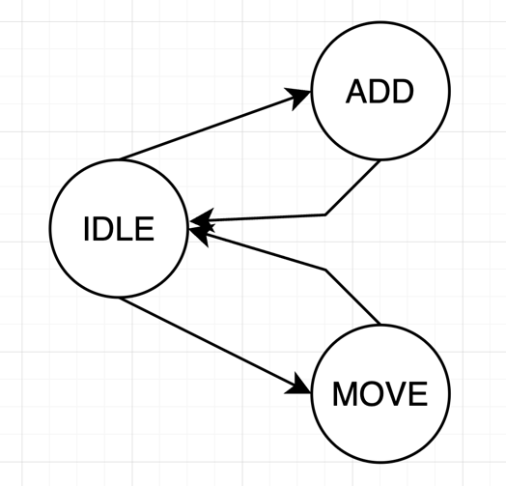

Рис. 7. Граф переходов состояний детерминированного конечного автомата инструмента рисования

Для перехода из состояния IDLE в ADD вызывается функция базового класса всех инструментов рисования . В зависимости от типа инструмента рисования в переходе в состояние ADD начинают обрабатываться события мыши такие, как:

1. движение мыши;
2. клик;
3. двойной клик;
4. зажатие мыши;
5. сброс зажатия мыши.

Каждый инструмент может обрабатывать вышеперечисленные события различными способами. На практике же многие инструменты имеют фиксированное количество точек для построение геометрического примитива своего типа, а потому механизм добавления нового примитива у них схож. Рассмотрим его на примере инструмента рисования «Треугольник» (листинг 10).

Листинг 10. Функция обработки клика мыши

|  |
| --- |
| protected override _onClick(param: MouseEventParams) {  if (!this._drawing || !param.point || !param.time || !this._series) return;  const price = this._series.coordinateToPrice(param.point.y);  if (price === null) {  return;  }  const newPoint: Point = { time: param.time, price };  this._addPointToCache(newPoint);  if (this._previewDrawing == null) {  this._addPointToCache(newPoint);  this._addPreviewDrawing(this._pointsCache);  } else {  this._previewDrawing.addPoint(newPoint);  if (this._pointsCache.length > 3) {  this._removePreviewDrawing();  this._addNewDrawing(this._pointsCache.slice(0, 3));  this.stopDrawing();  }  }  } |

Как можно заметить, на каждый клик мыши проверяется, находится ли инструмент в состоянии ADD и корректны ли текущие координаты мыши. Далее точка с координатами мыши добавляется во временное хранилище точек , а также в класс примитива рисования, отвечающий за предварительный просмотр добавляемого примитива. По достижении необходимого количества точек (в данном примере – трех), в массив примитивов добавляется только что построенный, а инструмент рисования переводится в состояние IDLE вызовом функции .

Для перевода инструмента в состояние MOVE необходимо убедиться, что мышь была зажата и что в этот момент она находится над одним из примитивов. Для этого примитив инструмента рисования реализует функцию , которая определяет, произошла ли коллизия между точкой под мышью на экране и геометрией примитива. Как только зажатие мыши сбрасывается, инструмент переходит в исходное состояние IDLE.

В целях улучшения архитектуры приложения и упрощения читаемости исходного кода было принято решение вынести функции, которые связаны с нахождением коллизий, в класс , а функции, использующиеся, для математических операций и преобразований, в класс . Некоторые из функций, входящих в эти классы, будут рассмотрены в следующих главах в контексте конкретных инструментов.

Инструменты рисования «Прямоугольник» и «Треугольник» имеют существенное концептуальное сходство, а потому рассматриваются в одной главе. Ровно по той же причине в следующих главах объединены в одни главы другие инструменты рисования.

**3.3.1. «Прямоугольник», «Треугольник»**

Инструменты «Прямоугольник» и «Треугольник» строятся путём добавления на график двух и трех точек соответственно. Причём для инструмента «Прямоугольник» первая точка – это левая верхняя вершина прямоугольника, а вторая – правая нижняя вершина прямоугольника. Для треугольника геометрический смысл точек и их соответствие вершинам – очевидны.

Каждый геометрический примитив имеет свои параметры визуального стиля. Для простоты было принято решение вынести хранение стилей в класс, определяющий интерфейс и (листинг 11).

Листинг 11. Интерфейс стилей «Треугольника»

|  |
| --- |
| export interface TriangleOptions {  fillColor: string;  previewFillColor: string;  lineColor: string;  lineWidth: number,  labelColor: string;  labelTextColor: string;  showLabels: boolean;  } |

Интерфейс стилей «Прямоугольника» практически идентичен соответствующему интерфейсу «Треугольника», поэтому имеет смысл опустить его.

Теперь, имея точки для рисования примитива и стили, можно рассмотреть процесс рисования (листинг 12).

Листинг 12. Визуализация «Прямоугольника»

|  |
| --- |
| class RectanglePaneRenderer implements IPrimitivePaneRenderer {  _points: ViewPoint[];  _options: RectangleOptions;  constructor(points: ViewPoint[], options: RectangleOptions) {  this._points = points;  this._options = options;  }  draw(target: CanvasRenderingTarget2D) {  target.useBitmapCoordinateSpace((scope) => {  if (this._points.length < 2) {  return;  }  const ctx = scope.context;  const calculateDrawingPoint = (point: ViewPoint): ViewPoint => {  return {  x: Math.round(point.x * scope.horizontalPixelRatio),  y: Math.round(point.y * scope.verticalPixelRatio),  };  };  const drawingPoint1: ViewPoint = calculateDrawingPoint(this._points[0]);  const drawingPoint2: ViewPoint = calculateDrawingPoint(this._points[1]);  ctx.fillStyle = this._options.fillColor;  ctx.fillRect(  Math.min(drawingPoint1.x, drawingPoint2.x),  Math.min(drawingPoint1.y, drawingPoint2.y),  Math.abs(drawingPoint1.x - drawingPoint2.x),  Math.abs(drawingPoint1.y - drawingPoint2.y));  });  } |

В приведённом коде реализован метод класса , отвечающий за отрисовку «Прямоугольника» на элементе с учётом коэффициентов масштабирования пикселей. Если передано менее двух точек для рисования, выполнение метода прекращается, поскольку невозможно определить границы прямоугольника. При наличии двух точек они преобразуются в координаты пиксельного пространства с учётом горизонтального и вертикального коэффициентов масштабирования ( и ). Это обеспечивает точную визуализацию на устройствах с различной плотностью пикселей.

Далее устанавливается цвет заливки согласно параметрам , после чего вызывается метод , визуализирующий прямоугольник. Его положение и размеры определяются на основе вычисление ограничивающего прямоугольника, в который попадает отрезок, составленный по двум добавленным точкам.

Вся отрисовка осуществляется внутри контекста , что обеспечивает синхронизацию координат с пиксельной сеткой элемента canvas.

Функция отрисовки «Треугольника» похожа, однако использует дополнительную третью точку. При наличии двух точек в процессе построения геометрического примитива «Треугольника» визуализируется прямая линия. При добавлении третьей точки рисуется заполненный треугольник. Для этого строится область, заполнение которой инициируется вызовом функции . Добавляется несколько линий, соединяющих точки треугольника, и происходит зарисовка области заполнения выбранным цветом.

Также определены функции , которые по тем же точкам, с помощью которых рисовались на Canvas примитивы, определяет, попали ли координаты мыши внутрь геометрии примитивов. Для этого используются функции вспомогательного класса:

Они не представляют интереса с точки зрения вычислений, поэтому в данной работе подробно не рассматриваются.

**3.3.2. «Горизонтальная линия», «Линия тренда»**

Описание реализаций инструментов линий приведено в сжатом объёме ввиду их тривиальности. Вертикальная линия строится и визуализиреются по одной точке на всю длину экрана вертикально. Реализация «Линии тренда» является похожей на реализацию «Прямоугольника» за тем лишь исключением, что вместо прямоугольника по двум точкам рисуется линия.

Функция также проста и предусматривает совпадение координат на оси абсцисс для вертикальной линии с точкой под мышью, а для «Линии тренда» используется функция проверки на коллизию точки и отрезка.

**3.3.3. «Спираль Фибоначчи»**

Инструмент «Спираль Фибоначчи» представляет интерес с точки зрения подхода к композитной визуализации геометрического примитива. Отрисовка «Спирали Фибоначчи» представляет собой визуализацию отрезка, а также последовательностей частей окружностей, длины радиусов которых являются последовательностью чисел Фибоначчи. Спираль Фибоначчи является аппроксимацией т. н. Золотой спирали [11]. На рис. 8 представлена аппроксимация Золотой спирали с помощью окружностей радиусов последовательности Фибоначчи.

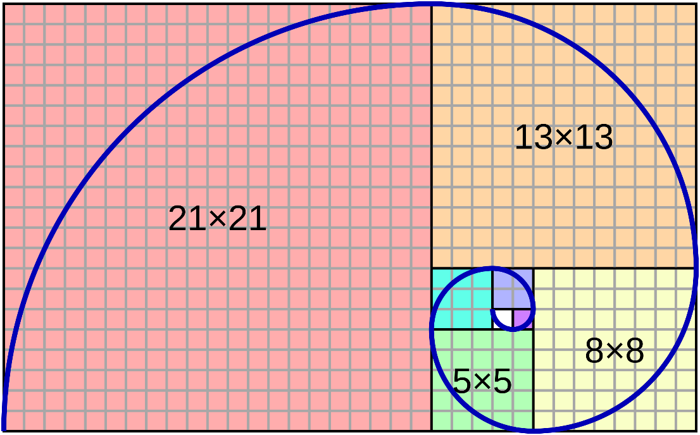

Рис. 8. Спираль Фибоначчи аппроксимирует золотую спираль с использованием четвертинок окружности в квадратах с размерами квадратов, равных числам Фибоначчи. На рисунке показаны квадраты с размерами 1, 1, 2, 3, 5, 8, 13, 21

Процесс визуализации спирали охватывает несколько этапов:

**Подготовка входных данных**

На основе двух точек, задаваемых пользователем, вычисляются параметры спирали, описанные в интерфейсе (листинг 13).

Листинг 13.

|  |
| --- |
| export interface FibSpiralRenderInfo {  rotationCenter: ViewPoint;  rayStart: ViewPoint;  rayEnd: ViewPoint;  spiralRotationAngle: number;  numArcs: number;  arcCenters: ViewPoint[];  arcRadiuses: number[];  arcAngles: number[][];  } |

является центром вращения. Это — исходная точка, от которой начинается построение дуг.

– угол поворота, определяющий ориентацию всей спирали относительно горизонтальной оси.

– количество дуг окружностей, радиусы которых соответствуют числам Фибоначчи.

Центры дуг окружностей, их радиусы, а также углы, в границах которых они визуализируются () – рассчитываются итеративно.

В приложении 1 представлена функция подготовки данных для визуализации «Спирали Фибоначчи».

**Визуализация данных**

При визуализации спирали необходимо сначала изменить параметры координатного пространства графического контекста . Это преобразование необходимо, т. к. данные для отрисовки были построены для спирали, в которой луч для ее построения параллелен горизонтальной оси. Только повернув координатное пространство на заранее посчитанный угол между лучом в «Спирали Фибоначчи» и горизонтальной осью, можно достигнуть правильной визуализации геометрического примитива.

Далее, последовательно на графическом контексте рисуются дуги окружностей. В конце рисуется луч, проходящий через центр поворота и вторую точку, заданную пользователем на графике. Центр поворота «Спирали Фибоначчи» является началом первой дуги окружности.

**Реализация функции**

Для проверки попадания координат мыши в геометрию спирали было решено применить следующее преобразование – вектор, направленный от точки центра вращения спирали до точки нахождения мыши, поворачивается на отрицательное значение угла поворота спирали относительно горизонтальной оси. Так достигается переход в локальные координаты спирали, в которых ось абсцисс параллельна лучу направления спирали.

После описанного преобразования достаточно итеративно проверить на коллизию дуги окружностей, а также луч. Проверка на коллизию реализована, в частности, с помощью функции класса .

## 3.3.4. «Клин Фибоначчи»

Инструмент «Клин Фибоначчи» содержит метод визуализации секторов кольца, ограниченных дугами окружностей с радиусами, пропорциональными выбранным уровням Фибоначчи. Геометрическая структура клина строится на основе заданных пользователем трёх точек (рис. 9):

* – точка центра концентрических колец;
* – точка, определяющая радиус колец, а также угол начала сектора;
* – точка, определяющая окончательный размер сектора.

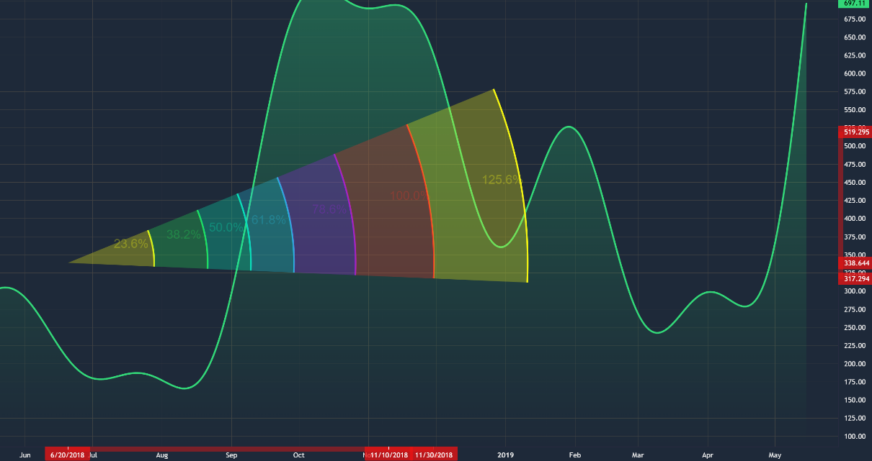

Рис. 9. Пример «Клина Фибоначчи» в разработанной библиотеке

**Визуализация данных**

По точкам вычисляются:

1. Радиус как евклидово расстояние между :

*.*

1. Вектор направления первого ограничивающего радиуса сектора

*.*

1. Вектор направления второго ограничивающего радиуса сектора :

*.*

1. Угол между и осью абсцисс :

*.*

1. Угол между и , определяющий размер сектора:

*.*

Для отображения клина Фибоначчи используются уровни Фибоначчи:

*.*

Каждый уровень Фибоначчи из массива соответствует радиусу:

*.*

На каждом шаге визуализируется кольцевой сектор между двумя радиусами и , ограниченный углом . Для каждого такого сектора применяется функция . В данную функцию передаются параметры:

*.*

Рисование кольцевого сектора выполняется путём построения дуг большой и малой окружности и соединения их линиями, что даёт замкнутую область кольцевого сектора (Приложение 1).

После отрисовки последовательности концентрических кольцевых секторов выполняется отрисовка меток с уровнем Фибоначчи . Для каждого вычисляется вектор биссектрисы сектора :

*.*

C помощью вычисляется текущая координата метки с уровнем Фибоначчи в точке :

*.*

**Реализация функции**

Функция данного примитива для каждого концентрического кольцевого сектора проверяет коллизию дуги этого сектора, используя уже приведённую выше функцию (листинг 15).

## 3.3.5. «Коррекция Фибоначчи»

Инструмент «Коррекция Фибоначчи» представляет визуализацию последовательности параллельных отрезков, расстояния между которыми вычисляются по уровням Фибоначчи. Области между отрезками заполняются заданными цветами (рис. 10).

Рис. 10. «Коррекция Фибоначчи»

Геометрическая структура «Коррекции Фибоначчи» строится на основе заданных пользователем двух точек:

* – точка, определяющая начало линий коррекции;
* – точка, определяющая конец линий коррекции.

**Визуализация данных**

По точкам вычисляются:

1. Вектор направления от к :

*.*

1. Проекция вектора на ось ординат:

*.*

1. Для каждого уровня Фибоначчи из :

вычисляются начало и конец отрезка линия по формулам:

*,*

*.*

Далее, с помощью визуализируются отрезки от до для каждого , а также заполняются прямоугольные области заданными цветами между этими отрезками (Приложение 1).

**Реализация функции**

Для выявления факта коллизии функция данного примитива проверяет коллизии со всеми построенными отрезками (, ) точки координата мыши на графике.

**3.3.6. «Кривая»**

Инструмент «Кривая» реализует визуализацию кривых Безье [12], заполнение области между этими кривыми и ограничивающим отрезком, а также проверку на коллизию точки мыши на графике с визуализированным геометрическим примитивом с использованием аппроксимации области под кривой через многоугольник. Результат визуализации представлен на рис. 11.

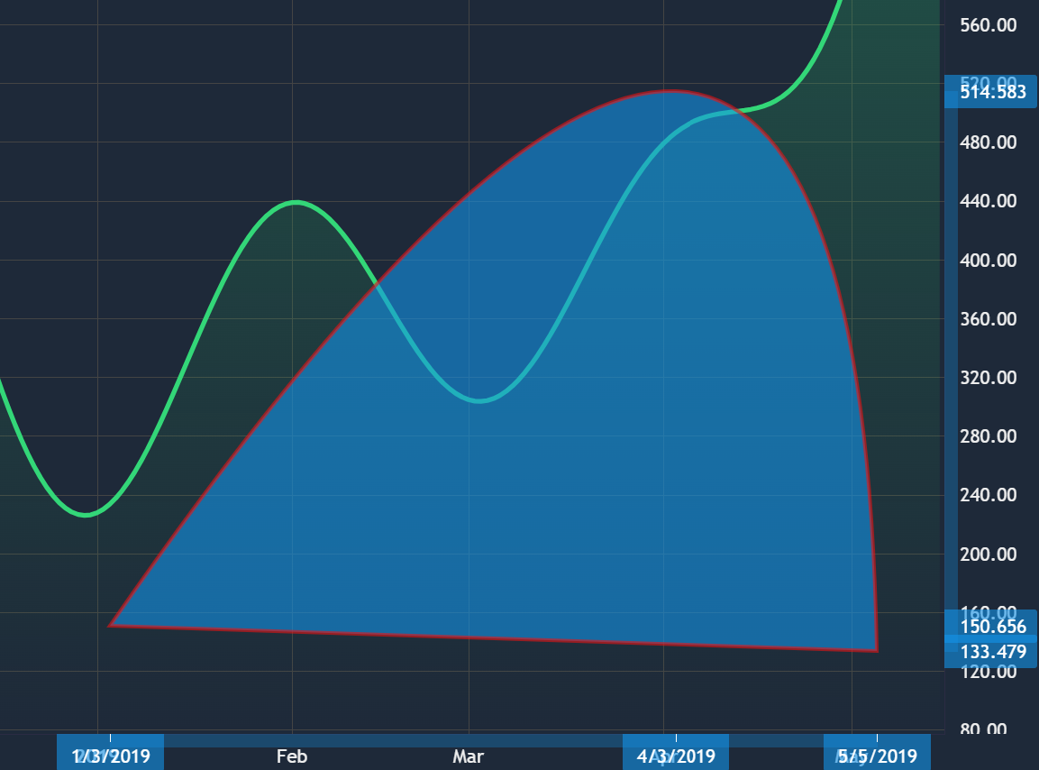

Рис. 11. «Кривая»

Геометрическая структура «Кривой» строится на основе заданных пользователем трех точек:

* – первая точка основания;
* – вторая точка основания;
* – верхняя точка.

**Визуализация данных**

С помощью точек происходят следующие вычисления и преобразования:

1. Вычисляются параметры для построения двух смежных квадратичных кривых и . Эти параметры включают в себя контрольные точки первой и второй кривых соответственно , :

*,*

*,*

*.*

1. Далее выполняется преобразование контрольных точек данных квадратичных кривых и - , к контрольным точкам кубических кривых и - , :
   1. Вычисление контрольных точек кубических кривых и :

*.*

* 1. Вычисление опорных точек кубических кривых и :

Далее с помощью визуализируются кривые Безье , с помощью последовательного вызова функций (Приложение 1):

1. ;
2. ;

**Реализация функции**

Для выявления факта коллизии функция проверяет коллизию точки мыши на графике с внутренностью многоугольника, который является аппроксимацией кривой. Для построения данной аппроксимации используется следующий подход:

Так как квадратичная кривая представлена уравнением (1):

где – контрольные точки квадратичной кривой *,* то можно совершить итерации по переменной в промежутке с некоторым шагом по уже построенным квадратичным кривым и . Таким образом, каждая точка будет являться точкой на кривой. Теперь, соединив последовательно соседние точки на кривой отрезками, можно построить многоугольник.

Также теперь можно выполнить проверку на вхождение точки в многоугольник с помощью известного алгоритма трассировки луча [13], реализованного в рамках библиотеки во вспомогательном классе для проверки коллизий (Приложение 1).

**3.3.7. «Ломаная»**

Инструмент «Ломаная» реализует визуализацию ломанной линии с произвольным количеством точек для построения, а также проверку на коллизию точки мыши на графике с визуализированным геометрическим примитивом. Результат визуализации представлен на рис. 12.

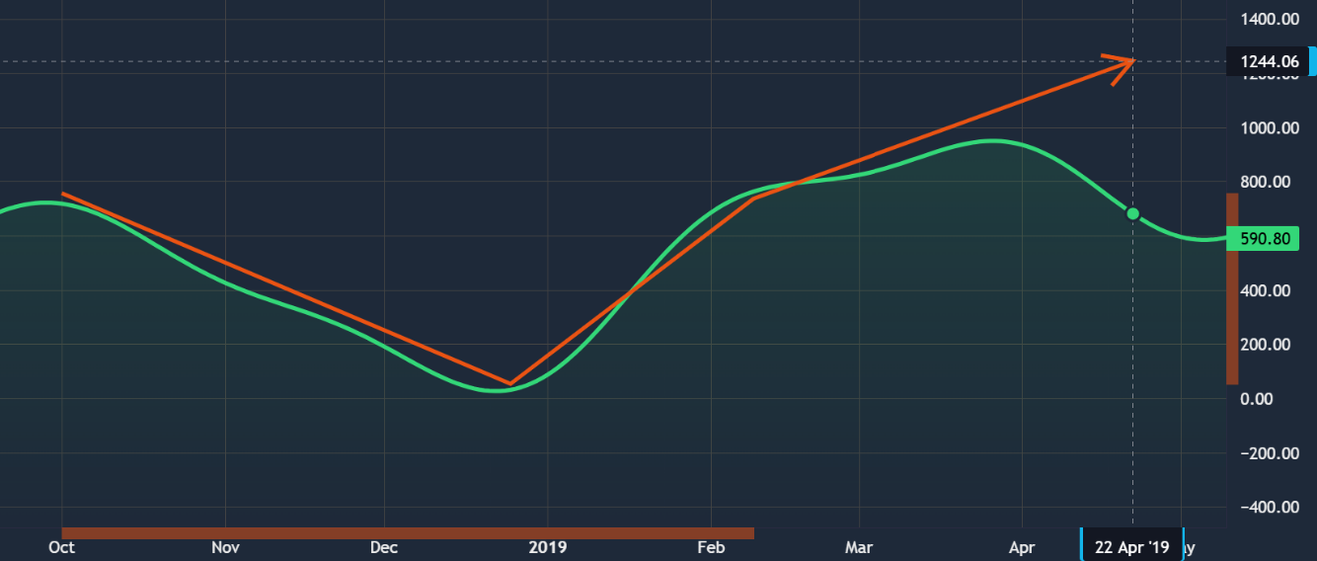

Рис. 12. «Ломаная»

Геометрическая структура «Ломаной» строится на основе заданных пользователем точек:

* { .

**Визуализация данных**

На основе точек выполняются следующие вычисления и преобразования:

1. Вычисляются отрезки, соединяющие соседние точки { для всех .

2. Выполняется построение точек для геометрического примитива стрелки , которая рисуется на последней точке ломаной и указывает на направление, определяемое последними двумя точками ломаной , :

*.*

Вычисляется нормализованный вектор , перпендикулярный к :

*.*

Впоследствии, вектор умножается на скалярное значение базовой длины стрелки и на отношение стороны катета в прямоугольном треугольнике с углами в 30 и 60 градусов, соответствующее отступу, применив который, можно вычислить точки , :

*,*

*,*

*,*

*.*

С помощью визуализируются построенные отрезки и построенный примитив стрелки с помощью последовательного вызова функций (Приложение 1):

1. ;
2. ;
3. ;
4. ;
5. .

**Реализация функции**

Для выявления факта коллизии функция кривой проверяет коллизию точки мыши на графике с построенными отрезками { для всех , а также с отрезками {, {.

# 3.4. Реализация технических индикаторов

В рамках данной работы были также разработаны технические индикаторы «Линии Боллинджера», «Скользящее среднее». Как и инструменты рисования, данные инструменты поддерживают визуализацию на пяти частях графика (рис. 5).

После инициализации объектов классов, которые соответствуют вышеперечисленным индикаторам, они должны быть переданы в метода объекта интерфейса под названием . Благодарю вызову этого метода объекты индикаторов могут получать данные о ценах актива за определённый период и с помощью этих данных визуализировать функции на графике, являющиеся интерпретацией исходных данных актива. В следующих главах рассмотрены некоторые технические индикаторы.

**3.4.1. «Скользящее среднее»**

«Скользящее среднее» (англ. Simple Moving Average, SMA) представляет собой классический метод сглаживания временных рядов, широко применяемый в техническом анализе для устранения краткосрочных колебаний и выявления общей тенденции изменения исследуемого параметра, например цены финансового актива. Результат визуализации индикатора представлен на рис. 13.

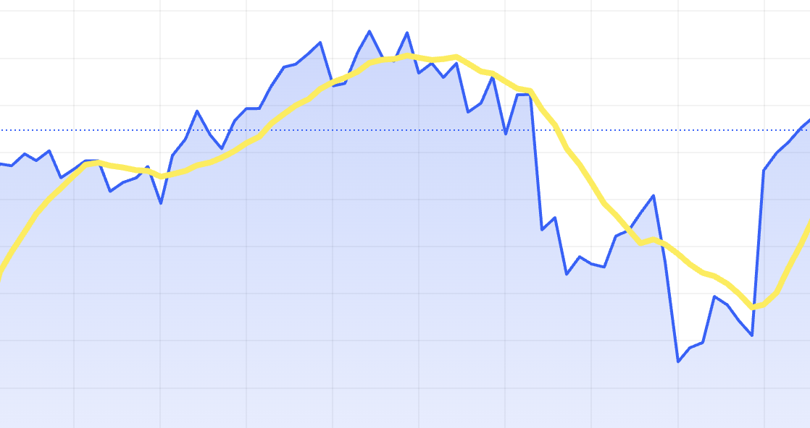

Рис. 13. Индикатор «Скользящее среднее»

**Построение индикатора**

Для построения индикатора используются следующие входные данные:

* последовательность чисел , отражающая значения цены на последовательных временных интервалах;
* целое число , обозначающее период скользящего среднего.

Для каждого индекса , удовлетворяющего условию , вычисляется среднее арифметическое предыдущих значений временного ряда:

.

Вычисленные значения сопоставляются с соответствующим индексом времени , формируя набор точек:

.

**Визуализация**

Для визуализации «Скользящего среднего» на визуализируются отрезки, соединяющие соседние точки в наборе точек , последовательным вызовом функций:

1. ;
2. .

**3.4.2. «Линии Боллинджера»**

Индикатор «Линии Боллинджера» (англ. Bollinger Bands) представляет собой один из индикаторов технического анализа, позволяющий оценивать волатильность рынка. Он основан на простом скользящем среднем и стандартном отклонении цен относительно этого среднего. Результат визуализации индикатора представлен на рис. 14.

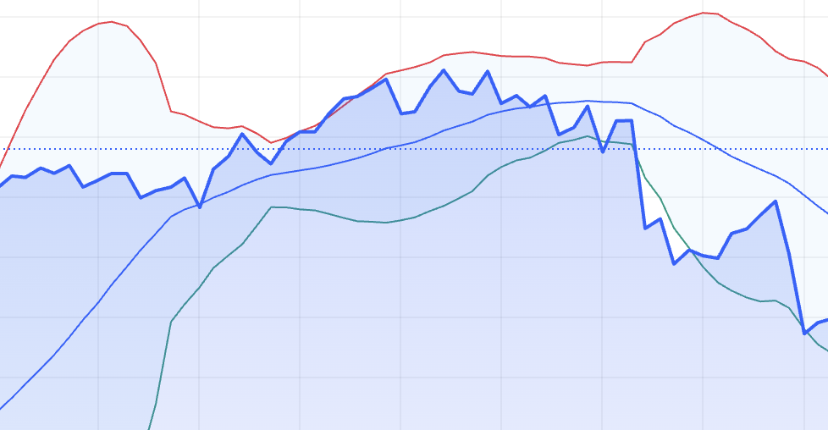

Рис. 14. Индикатор «Линии Боллинджера»

**Построение индикатора**

Для построения индикатора используются следующие входные данные:

* последовательность чисел , отражающая значения цены на последовательных временных интервалах;
* целое число , обозначающее период скользящего среднего.

Для каждого индекса , удовлетворяющего условию , выполняются следующие вычисления:

1. Вычисляется среднее арифметическое (простое скользящее среднее) на интервале :

.

1. Вычисляется стандартное отклонение на том же интервале:

.

1. Строятся три линии:

* **Средняя линия (Middle Band):** .
* **Верхняя линия (Upper Band):** .
* **Нижняя линия (Lower Band):** .

где - заданный коэффициент ширины канала.

Таким образом, формируются три множества точек:

,

,

.

**Визуализация**

Для визуализации «Линий Боллинджера» на визуализируются отрезки, соединяющие соседние точки в наборах точек , , , последовательным вызовом функций:

1. ;
2. .

# 4. Публикация и тестирование

# 4.1. Публикация библиотеки в менеджере пакетов NPM

В данной главе приводится описание процесса публикации библиотеки в NPM [14]. Перед публикацией библиотеки необходимо пройти регистрацию пользователя на сайте NPM.

После регистрации необходимо локально описать некоторые конфигурационные файлы для сборки и использования библиотеки. Основным файлом, содержащим информацию для работы с библиотекой, является файл , описывающий свойства библиотеки такие, как:

* – имя библиотеки;
* – текущая версия;
* – тип собранного модуля;
* – путь к файлу, который содержит в себе скомпилированную версию библиотеки;
* – перечисление зависимых библиотек;
* – перечисление команд для работы c библиотекой;
* Прочая метаинформация.

Так как библиотека в данной работе написана на языке TypeScript, то перед компиляцией библиотеки необходимо создать конфигурационный файл , в котором указываются параметры компиляции.

Сборку библиотеки было решено осуществить с помощью утилиты . Параметры сборки с описаны в файле . В них входят, например, типы собранного модуля.

Для отображения информации о библиотеке на портале NPM удобно создать файл , в котором будет доступно описание библиотеки, примеры использования и другая полезная информация.

После сборки библиотеки локально, остаётся определить конфигурационный файл , перечисляющий файлы и директории на языке регулярных выражений, которые не должны быть частью загруженного NPM пакета.

Для публикации библиотеки необходимо пройти авторизацию в командной строке вызовом и опубликовать библиотеку вызовом команды .

Опубликованная библиотека под названием interactive-lw-charts-tools доступна на сайте NPM по ссылке [15]. Исходный код библиотеки размещён на GitHub и доступен по ссылке [16].

# 4.2. Разработка демонстрационного приложения

Для демонстрации возможностей разработанной библиотеки было создано демонстрационное веб-приложение под названием Witte с использованием фреймворка Vue, а также с использованием разработанной библиотеки interactive-lw-charts-tools и библиотеки lightweight-charts для визуализации графика актива.

В основной области окна приложения расположен график, слева от графика были добавлены кнопки, каждая из которых вызывает метод создания соответствующего графического инструмента на графике из разработанной библиотеки. Над графиком было добавлено выпадающее меню с разработанными индикаторами. На рис. 15 представлен внешний вид приложения Witte.

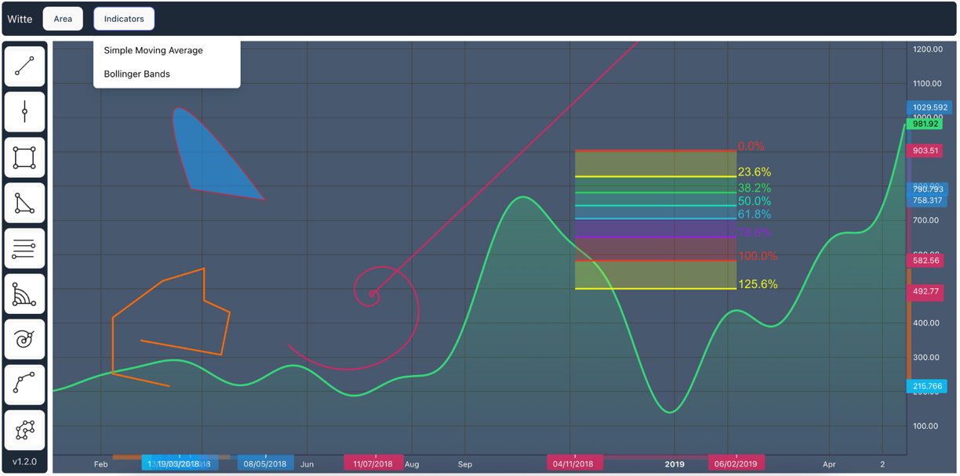

Рис. 15. Внешний вид приложения Witte

Данные для построения графика актива получены по протоколу REST API из общедоступного API Binance. Данное API позволяет совершить бесплатно до 1200 запросов в минуту, что вполне отвечает задачам приложения.

Исходный код приложения Witte размещён на GitHub в репозитории по адресу [17].

# 4.3. Публикация приложения на GitHub Pages

В качестве хостингового сервиса для публикации приложения было принято решение использовать GitHub Pages. В отдельной ветке репозитория [17] gh-pages были добавлены статические файлы собранного приложения. Опубликованное приложение доступно по адресу [18].

# Заключение

В рамках работы были исследованы основные инструменты анализа финансовых данных, произведён сравнительный анализ существующих решений. Была разработана и опубликована библиотека с визуальными инструментами для анализа финансовых данных на языке TypeScript с использованием Lightweight Charts и Canvas API.

Реализованный набор инструментов рисования включает ключевые средства, применяемые в техническом анализе: инструменты линий, инструменты на основе уровней Фибоначчи, «Ломаная», «Кривая». Библиотека также включает поддержку базовых технических индикаторов таких, как «Линии Боллинджера» и «Скользящее среднее». Предусмотрена возможность масштабирования объектов на графике.

Разработанная библиотека была опубликована в менеджере пакетов NPM и для демонстрации ее возможностей было разработано демонстрационное веб-приложение с применением фреймворка Vue.

# Список литературы

1. Платформа TradingView – URL: https://tradingview.com/ (дата обращения 15.05.2025).
2. Murphy J. J. Technical analysis of the financial markets: A comprehensive guide to trading methods and applications. – Penguin, 1999.
3. Куликов Л. А. Форекс для начинающих. Справочник биржевого спекулянта //СПб.: Питер–2006.–384 с. – 2006.
4. Документация языка PineScript – URL: https://www.tradingview.com/pine-script-docs/ (дата обращения 15.05.2025).
5. Документация библиотеки Lightweight Charts – URL: https://tradingview.github.io/lightweight-charts/ (дата обращения 15.05.2025).
6. Библиотека Plotty – URL: https://plotly.com/graphing-libraries/ (дата обращения 15.05.2025).
7. Библиотека Go-Chart – URL: https://github.com/wcharczuk/go-chart (дата обращения 15.05.2025).
8. Библиотека TA-Lib – URL: https://github.com/TA-Lib/ta-lib (дата обращения 15.05.2025).
9. Документация Canvas API – URL: https://developer.mozilla.org/en-US/docs/Web/API/Canvas_API (дата обращения 15.05.2025).
10. Foley J. D. Computer graphics: principles and practice. – Addison-Wesley Professional, 1996. – Т. 12110.
11. Darling D. The universal book of mathematics: from Abracadabra to Zeno's paradoxes. – Turner Publishing Company, 2008.
12. Mortenson M. E. Mathematics for computer graphics applications. – Industrial Press Inc., 1999.
13. Sutherland I. E., Sproull R. F., Schumacker R. A. A characterization of ten hidden-surface algorithms //ACM Computing Surveys (CSUR). – 1974. – Т. 6. – №. 1. – С. 1-55.
14. Менеджер пакетов NPM – URL: https://www.npmjs.com/ (дата обращения 15.05.2025).

**Публикации автора:**

1. Библиотека interactive-lw-charts-tools в NPM – URL: https://www.npmjs.com/package/interactive-lw-charts-tools (дата обращения 31.05.2025).
2. Репозиторий библиотеки interactive-lw-charts-tools – URL: https://github.com/IliiaDenisov/interactive-lw-charts-tools (дата обращения 31.05.2025).
3. Репозиторий приложения Witte – URL: https://github.com/mmcs-witte/web (дата обращения 31.05.2025).
4. Приложение Witte – URL: https://mmcs-witte.github.io/web/ (дата обращения 31.05.2025).

# Приложение 1. Некоторые функции инструментов рисования

* **Функция визуализации «Коррекции Фибоначчи»** – URL: <https://github.com/IliiaDenisov/interactive-lw-charts-tools/blob/f57f7f088749a0b79b1b5b17ef9f1c77ef8df3fa/src/plugins/drawings-plugin/fibonacci-channel.ts#L37> (дата обращения 31.05.2025).
* **Функция визуализации «Прямоугольника»** – URL: <https://github.com/IliiaDenisov/interactive-lw-charts-tools/blob/f57f7f088749a0b79b1b5b17ef9f1c77ef8df3fa/src/plugins/drawings-plugin/rectangle.ts#L29> (дата обращения 31.05.2025).
* **Функция визуализации кольцевого сектора** – URL: <https://github.com/IliiaDenisov/interactive-lw-charts-tools/blob/f57f7f088749a0b79b1b5b17ef9f1c77ef8df3fa/src/plugins/drawings-plugin/fibonacci-wedge.ts#L35> (дата обращения 31.05.2025).
* **Функция отрисовки «Кривой»** – URL: <https://github.com/IliiaDenisov/interactive-lw-charts-tools/blob/f57f7f088749a0b79b1b5b17ef9f1c77ef8df3fa/src/plugins/drawings-plugin/curve.ts#L82> (дата обращения 31.05.2025).
* **Функция проверки на вхождение точки в многоугольник** – URL: <https://github.com/IliiaDenisov/interactive-lw-charts-tools/blob/f57f7f088749a0b79b1b5b17ef9f1c77ef8df3fa/src/plugins/drawings-plugin/collision-helper.ts#L96> (дата обращения 31.05.2025).
* **Функция отрисовки «Ломаной»** – URL: <https://github.com/IliiaDenisov/interactive-lw-charts-tools/blob/f57f7f088749a0b79b1b5b17ef9f1c77ef8df3fa/src/plugins/drawings-plugin/polyline.ts#L72> (дата обращения 31.05.2025).